План работы мастер - классов

Простые мастер-классы
1 | Мотанки из ниток  Материалы: нитки, пряжа | 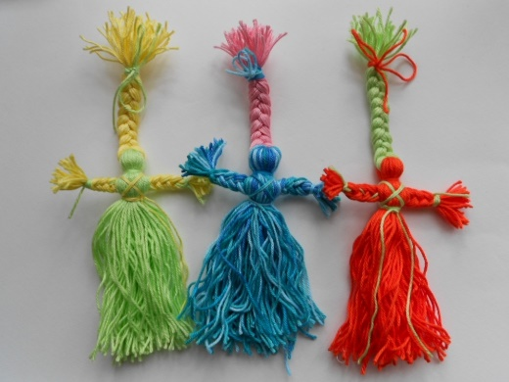
2 | Дерево счастья  Материалы: картон, краски, кисточки, шпажки, украшение (семечки, крупа), клей, ножницы | 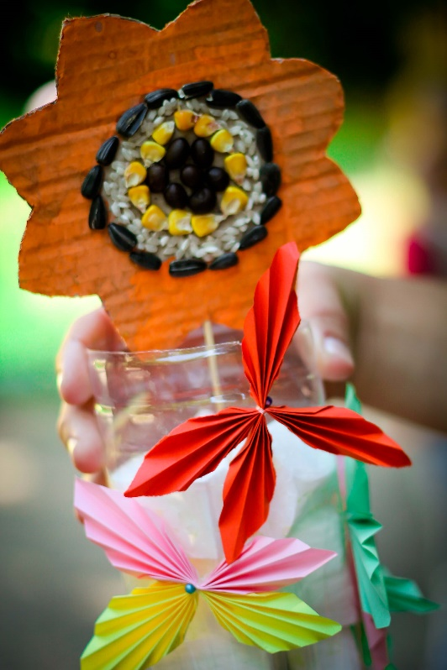
3 | Роспись камушков  Материалы: краски, кисточки, камушки, лак | 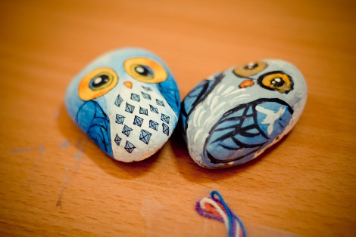
4 | Аппликация из ткани  Материалы: картон, ткань, ножницы, клей, кисточки | 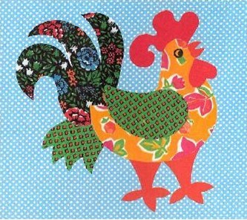
5 | Бабочки из пряжи  Материалы: зубочистки, пряжа, нитки, ножницы | 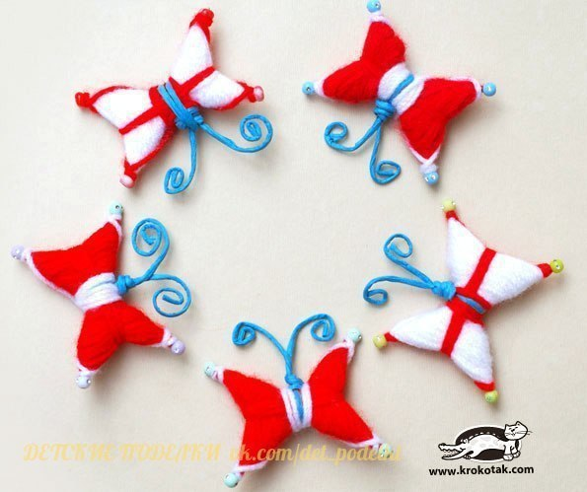
6 | Оберег «Подковы»  Материалы: картон, клей, ножницы, кисточки, украшения (семечки, крупы, биссер) | 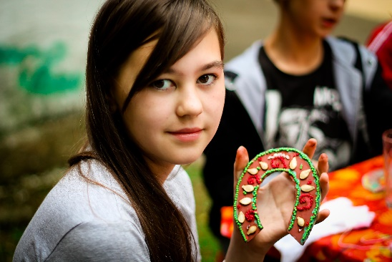
7 | Квиллинг  Материалы: бумага, ножницы, клей, кисточки, бумага-квиллинг | 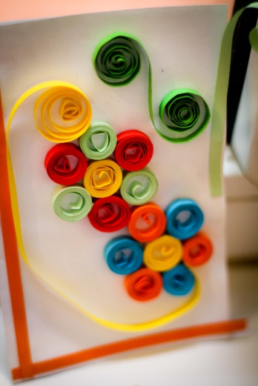
8 | Лепка из глины  Материалы: глина, краски, кисточки | 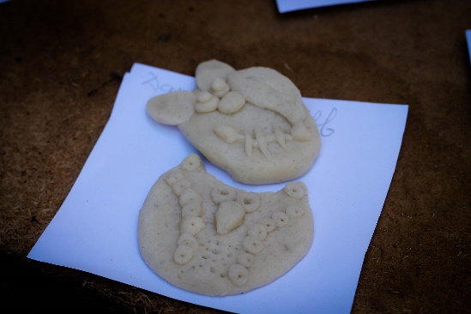
9 | Цветы из салфеток  Материалы: картон, ножницы, клей, салфетки (разных цветов) | 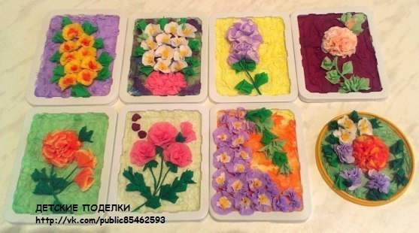
10 | Сувениры из тарелок  Материалы: цветная бумага, картонные тарелки, краски, ножницы, клей, кисточки | 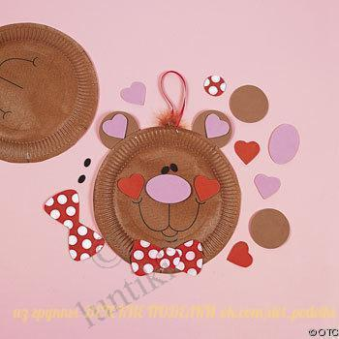
11 | Подделки с мини-гирляндами  Материалы: цветная бумага, ножницы, клей, кисточки | 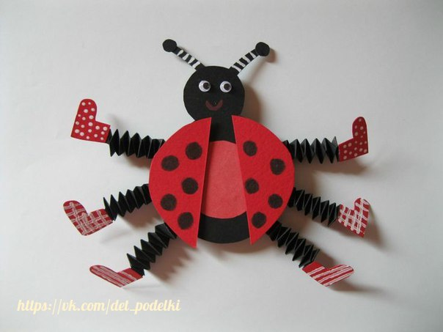
12 | Кролики из помпонов  Материалы: пряжа, нитки, ножницы, фетр, биссер | 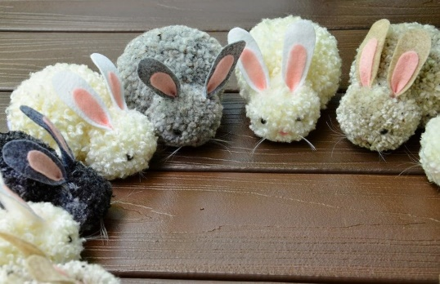
13 | Рамки для фотографий  Материалы: картон, ножницы, клей, краски, кисточки, украшения (крупы, салфетки) | 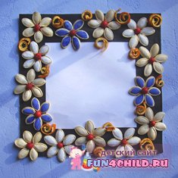
Сложные мастер-классы
14 | Мотанки из ткани  Материалы: ткань, никти, ножницы, | 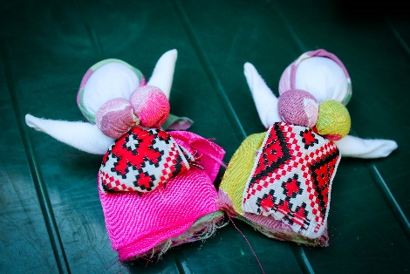
15 | Шитье игрушек  Материалы: ткань, нитки, иголки, ножницы, фетр, холофайбер | 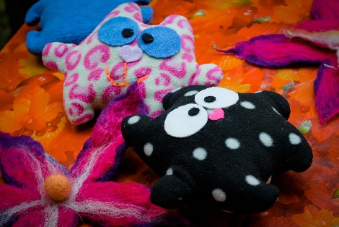
16 | Роспись лопаток  Материалы: деревянные лопатки, карандаш, краски, кисточки | 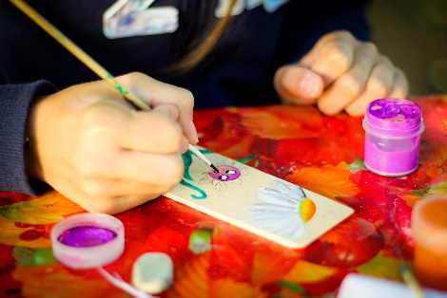
17 | Украинские обереги  Материалы: ткань мешковина, иголки, нитки, клей, ножницы, украшения | 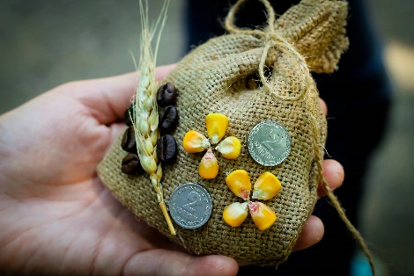
18 | Игрушки из носков  Материалы: носки, нитки, иголки, ножницы, холофайбер | 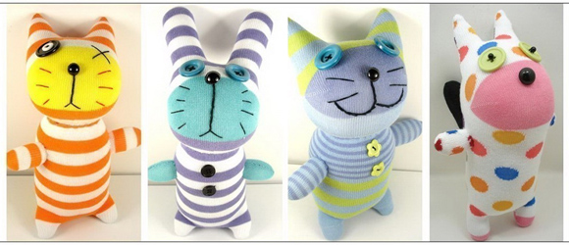
19 | Букеты из конфет  Материалы: проволока, ножницы, гофр.бумага, конфеты, карандаш. | 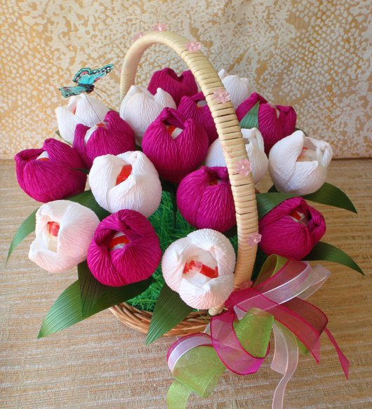
20 | Ловец снов  Материалы: проволока, нитки, ножницы, клей, украшения (биссер) | 